S7506A，机框式万兆多层交换机

产品概述
S7506A交换机是TG公司面向核心网络而推出的大容量万兆核心交换机。为了满足市场业务对高性能的要求，此产品在S7506E交换机的基础上升级网络硬件，进一步提高了交换容量和转发速率。在硬件方面，TG采用了绿色节能设计理念，通过高频、高密度、高稳定High-TG多层线路板设计，选用国际一流高频低阻器件，极大的降低的设备的功耗，在提高网络运行效率的同时，有效减少了用户的运营成本。在软件方面，搭载具有自主知识产权的TG-S-OS多层交换机操作系统，支持绝大多数企业网二层、三层数据交换业务需求。
S7506A交换机作为TG推出的大容量万兆核心交换机产品，可以广泛适用于各行业的园区网络核心层，可以为用户提供多业务网络解决方案。

产品外观
S7506A  核心层交换机；  6槽位；  支持2块主控板、4块业务板； | 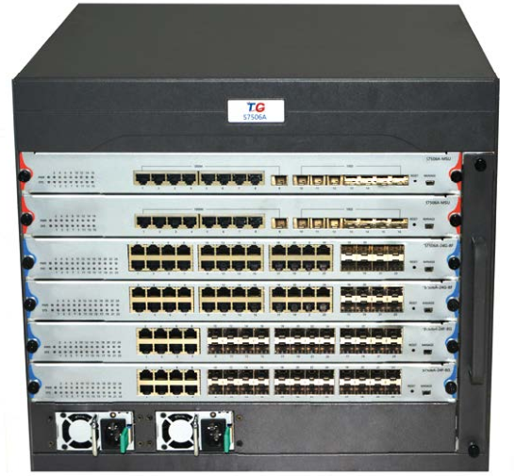

产品特点
- 电信级可靠性保护机制
系统的主控单元、电源等关键模块均采用1:1方式的备份，无中断系统为S7506A的高可靠性提供了最重要的保证，在配置冗余控制模块的情况下，它能满足最苛刻的可靠性要求。同时，S7506A的VRRP、STP、LACP等功能为用户提供了进一步的可靠性保证。
- 先进的系统架构
采用了模块化分布式设计理念，同时所有关键部位都采用冗余设计，如电源、风扇和主控板等；所有的业务板都支持热插拔功能，并且对其他业务板上运行的业务没有任何影响。
- 完善的安全控制策略
支持ACL安全过滤机制，可提供基于用户、应用以及端口级的安全控制功能；同时支持基于端口不同优先级队列的和基于流的入口和出口带宽限制、防DDOS攻击、SSH2.0安全管理，VLAN ID与MAC地址、端口号、IP地址捆绑等安全功能。
- 丰富的增值业务功能
具有L2/L3/L4线速交换能力、具备QoS、带宽控制、组播等高级功能，是定位于网络核心层、实现整体网络增值的优选设备。同时，提供基于硬件的流量分类和组播、速率限制和QoS机制，为用户开展增值业务提供强大的支持。
- 便捷的管理维护
支持SNMP网管对设备进行配置管理，为企业客户集中设备管理提供便利；
支持CLI命令行及远程Telnet管理，适合专业的网络管理人员；
支持SSH2.0等加密方式，使得管理更加安全；
支持TG多业务云智能管理平台。
产品规格
项目 |  | S7506A
接口 | 扩展插槽 | 2个主控板插槽
接口 | 扩展插槽 | 4个业务模块插槽
接口 | 背板容量 | 7.68Tbps
接口 | 交换容量 | 12.8Tbps
接口 | 包转发速率 | 2280Mpps
物理规格 | 相对湿度 | 10%～90%无凝结
物理规格 | 运行温度 | 0°C～40°C
物理规格 | 电源特性 | 交流：200-240VAC，50/60 Hz
物理规格 | 电源冗余 | 1+1备份，支持热插拔
物理规格 | 物理尺寸 | 455mm×436mm×382mm
物理规格 | 功耗 | 500W
物理规格 | 标准 | 9U

业务特性
项目 | S7506A
支持协议标准 | IEEE 802.3,10BASE-T以太网
支持协议标准 | IEEE 802.3u,快速以太网标准
支持协议标准 | IEEE 802.3ab,千兆以太网标准
支持协议标准 | IEEE 802.3z,千兆以太网光纤标准
支持协议标准 | IEEE 802.3ae,10G以太网标准
支持协议标准 | IEEE 802.3ba,40/100G以太网标准
MAC地址 | 128K MAC地址表
MAC地址 | 自动更新，双向学习
MAC地址 | MAC地址老化时间设置
VLAN配置 | 最大4096个VLAN
VLAN配置 | 基于端口的VLAN
VLAN配置 | 802.1Q标准的VLAN
生成树 | STP生成树协议
生成树 | RSTP快速生成树协议
生成树 | MSTP多生成树协议
端口汇聚 | 静态聚合、动态聚合
端口镜像 | 多对一的端口镜像，对镜像源端口的数量没有限制
端口镜像 | 支持4组镜像
环网协议 | 工业级环网协议ERPS
端口流控 | 半双工基于背压式控制；
端口流控 | 全双工基于PAUSE帧；
端口限速 | 基于端口的输入/输出带宽管理
IP路由 | 静态路由
IP路由 | OSPF，RIP，BGP
冗余备份 | VRRP
组播控制 | IGMP Snooping；
DHCP | DHCP Server
DHCP | DHCP Snooping
DHCP | DHCP Relay
风暴抑制 | 对广播、组播、单播等进行抑制
安全特性 | 硬件IP ACL，MAC ACL，Vlan ACL，支持基于三、四层的ACL功能
安全特性 | 硬件基于端口的IP+MAC绑定
安全特性 | 用户分级管理和口令保护
QOS | 802.1p端口队列优先级算法
QOS | Cos/Tos，QOS标记
QOS | WRR (Weighted Round Robin)，加权优先级轮转算法
网线线序 | Auto-MDIX功能，自动识别直通网线和交叉网线
协商模式 | 端口自动协商功能（自协商传输速率和双工模式）
系统维护 | 配置文件上传/下载
系统维护 | 升级包上传
系统维护 | WEB恢复出厂配置
系统维护 | 系统日志功能
系统维护 | 支持Ping
网络管理 | WEB界面管理（支持http及https协议）
网络管理 | CLI界面管理
网络管理 | Telnet远程管理
网络管理 | SSH 2.0
网络管理 | TG多业务云智能管理平台
网络管理 | 支持SNMP网管
网络管理 | 支持NTP客户端

订购信息
主机名称 | 设备信息
S7506A | S7506A核心路由交换机主机（6个扩展槽，其中2个槽位固定扩展主控板，4个槽位灵活扩展业务板，2个电源插槽<标配1个电源>）
电源模块 | 模块信息
S7506A-PWR-AC-500 | 220V交流电源模块，输入电压AC 100-240V，最大功率500W
主控板 | 模块信息
S7506A-MSU | 主控板，支持7个万兆SFP+光口-1个千兆SFP光口-8个10/100/1000M电口
业务板 | 模块信息
S7506A-24F-8G | 24个千兆SFP光口，8个10/100/1000M复用电口；
S7506A-24G-8F | 24个10/100/1000M电口，8个千兆SFP复用光口；

联系我们
 | 深圳市万网博通科技有限公司  电话 ：0755-86963722/66/99  传真 ：0755- 86963733  400 ：400-088-7500  网址 ：http://www.tg-net.cn  总部地址 ：深圳市南山区中山园路1001号国际E城E3栋  工厂地址 ：深圳市龙华新区大浪街道浪荣路昱南通科技工业园

关于文档
本文档中的商标、图片、标识均归深圳市万网博通科技有限公司所有。
本文档可能含有预测信息，因此本文档信息仅供参考，不构成任何要约或承诺，本公司做出更正或修改恕不另行通知。
版权所有 © 深圳市万网博通科技有限公司 保留一切权利
V20180328

